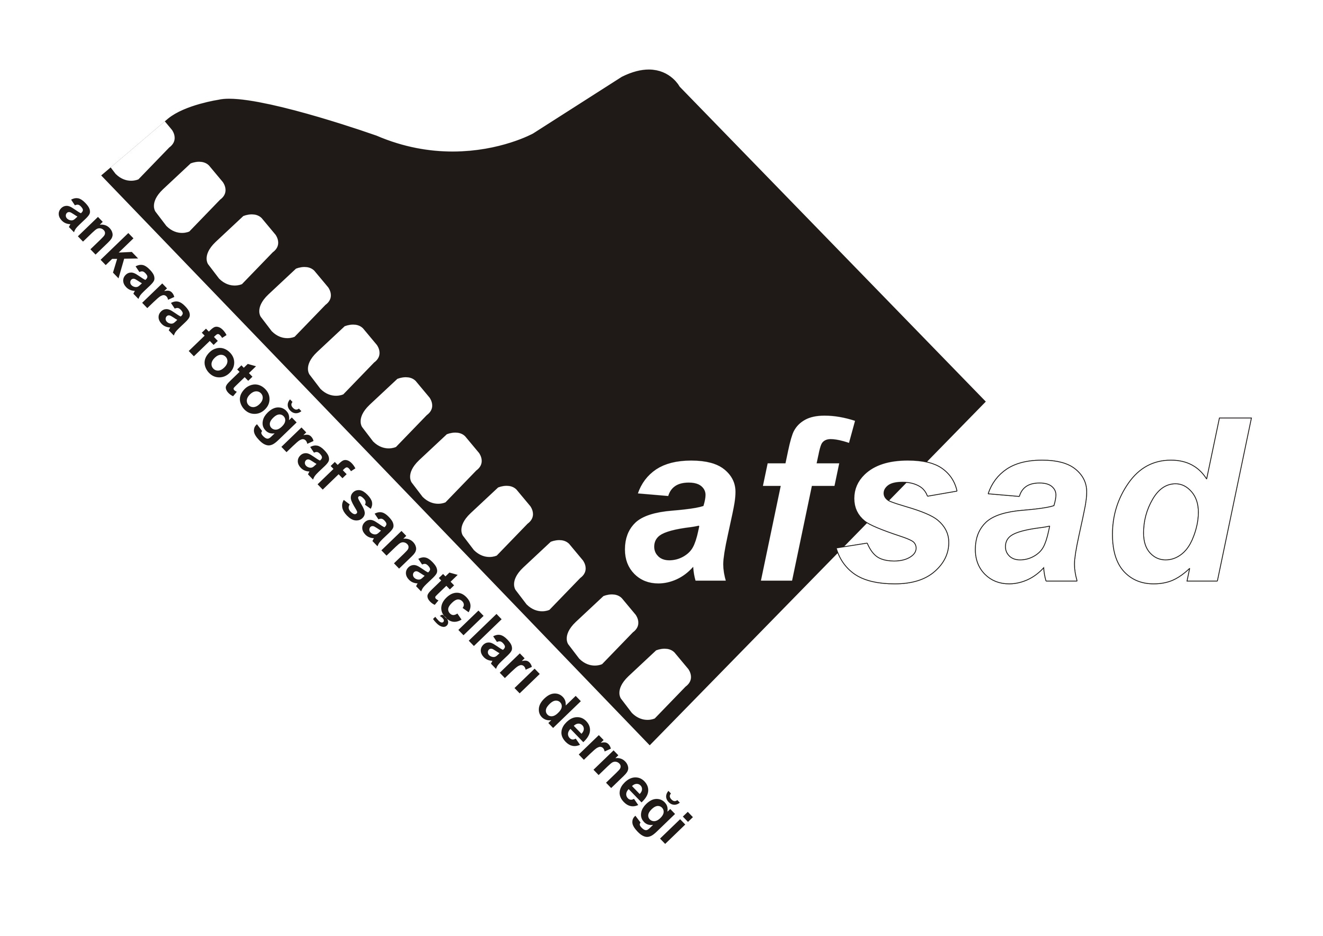

FİLMİN ADI
Orijinal Adı
Türkçe Adı
İngilizce Adı
FİLMİN TÜRÜ
Kurmaca :
Belgesel :
Canlandırma-Animasyon :
Deneysel :

FİLMİN YAPIM YILI

FİLMİN SÜRESİ
ORİJİNAL RENK
Renkli Siyah/Beyaz

ORİJİNAL DİLİ Diyalogsuz

FİLMİN KISA ÖYKÜSÜ (En Fazla 300 Kelime Türkçe – İngilizce)

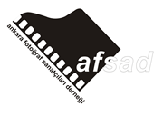
YÖNETMEN
Adı-Soyadı

T.C. Kimlik Nosu

Mektup/Kargo Adresi
Elektronik Posta Adresi
Telefon Numarası
YÖNETMENİN ÖZGEÇMİŞİ (Türkçe ve İngilizce olarak en fazla 120 Kelime)

YÖNETMENİN FİLMOGRAFİSİ

YAPIMCI
Adı - Soyadı
T.C. Kimlik Nosu
Mektup/Kargo Adresi

Elektronik Posta Adresi
Telefon Numarası
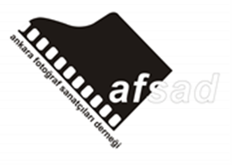

GÖRÜNTÜ YÖNETMENİ
Adı-Soyadı
SENARYO YAZARI
Adı-Soyadı
MÜZİK
Adı-Soyadı
KATILDIĞI FESTİVALLER VE ALDIĞI ÖDÜLLER

WEB SİTESİ
FRAGMAN LİNKİ
FİLM LİNKİ
ŞİFRESİ
Yukarıda yazmış olduğum bilgilerin doğru olduğunu onaylıyorum. Koşullarını kabul ederek yarışmaya katılıyorum.
TARİH VE İMZA

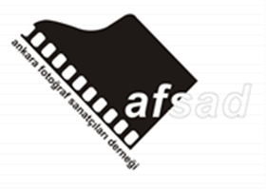
BAŞVURULARIN GÖNDERİLECEĞİ ADRES VE GÖNDERİLECEK DÖKÜMANLAR
Gerekli Dökümanlar;
(e-posta yolu ile yollanması gerekenler)

- Yönetmenin Fotoğrafı
- Filmin (varsa) yüksek çözünürlüklü afişi
- Filmden en az iki adet yüksek çözünürlüklü sahne fotoğrafı
- Filmler Türkçe ise İngilizce altyazılı, farklı bir dilde ise Türkçe ve İngilizce altyazılı (filme gömülü) olarak 1920X1080 HD boyutlarında ve Vimeo ya da Youtube kanalına yüklenmiş link adresi.
- Filmin Müzik ve Senaryo telif hakları ile ilgili yasal izin belgeleri (Müzik ve Senaryo konularında yasal izin alınmadığında sorumluluk tamamen katılımcıya aittir)

Belirtilen gerekli dokümanları ve Başvuru Formunu tek parça halinde afsadsinema@gmail.com adresine yollayınız.

AFSAD Kısa Film Yarışması
Ankara Fotoğraf Sanatçıları Derneği
Kavaklıdere Mahallesi Bestekar Sok. No:28/21 06680 Çankaya/ANKARA
Tel: (0 312) 417 21 15 –
Mobil Tel: (0533) 738 82 08
Faks : ( 0312) 417 21 16

Yarışma Koordinatörü;
Meltem Çolak (AFSAD Sinema Birimi Sorumlusu)
Mobil Tel: (0532) 745 66 85
(0505) 804 97 09
E-Posta : meltem.colak@afsad.org.tr

